Уважаемые родители!

Для осуществления образовательной деятельности

в семье рекомендуем следующий материал по аппликации:

Четверг, 28 мая

Тема: «Красная Шапочка»

Цель: учить детей передавать в аппликации образ сказки.

***1. Загадка.***

- Ребята, отгадайте загадку?

Бабушка девочку очень любила,

Шапочку красную ей подарила.

Девочка имя забыла своё,

А ну, подскажите имя её.

**Родитель.**Правильно ребята, это Красная шапочка!

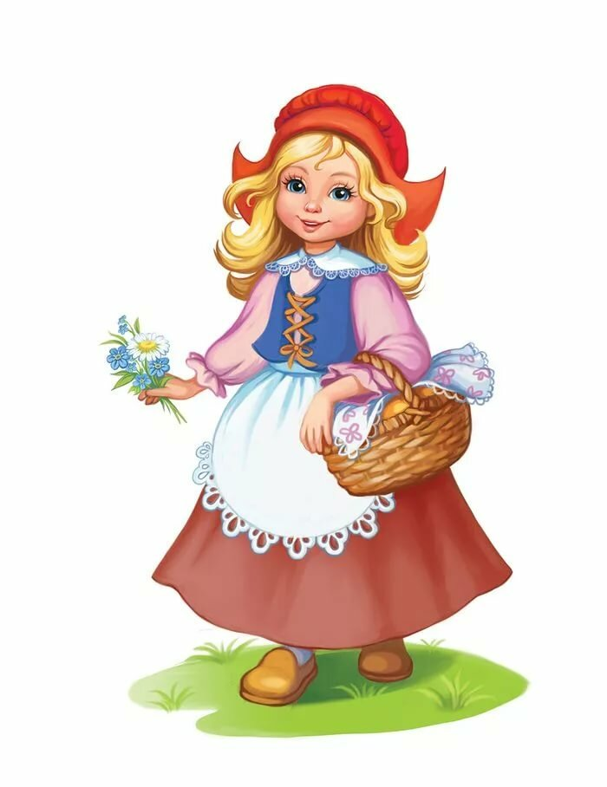

***2. Беседа с ребенком по картинке.***

**Родитель.**А почему ее зовут Красная Шапочка? *(На голове у нее красная шапочка в сказке).*

**Родитель.**Во что одета? *(Платье, туфли, шляпка и т. д.).*

**Родитель.**Ребята, а платья у девочек должно быть обязательно одинаковым? *(Платье может быть разного цвета).*

**Родитель.**Правильно, платье на девочке должно быть разного цвета.

**Родитель.**А как вы думаете у Красной шапочки какая должна быть цветом шляпка, любого цвета? *(Красного).*

**Родитель.**Правильно, шляпа должна быть обязательно красного цвета.

**Родитель.**Какой формы голова?*(Круглая).*

**Родитель.**Какой формы руки? *(Прямоугольной).*

Родитель. Ноги какой формы? *(Прямоугольной).*

**Родитель**Что на ногах одето?*(Обувь).*

**Родитель.**Какие волосы, глаза? *(Светлые волосы, синие глаза).*

***3. Физкультминутка:***

Красная шапочка к бабушке шла

*(шагаем на месте)*

Ей пирожки в корзинке несла.

*(хлопаем в ладоши)*

Девочка шла по тропинке лесной.

*(шагаем на месте)*

Рядом с тропинкой  в травке густой

*(присесть на корточки)*

Много росло земляники вкусной.

*(развести руки в стороны)*

Ягодка раз, ягодка два,

*(едим ягоды)*

Ягод поела и дальше пошла.

*(шагаем на месте)*

Родитель. А хочешь сделать красную шапочку? (Ответы детей)

А как это делать я сейчас покажу. Перед тем как приступить к работе необходимо размять пальчики.

***4.Пальчиковая гимнастика.***

У ребяток есть игрушки:

Вот веселые зверушки.

Вот железная машина.

Это мяч. Он из резины.

Разноцветная матрешка

И с хвостом пушистым кошка.

*(Поочередно сгибают пальчики в кулачок, начиная с большого пальца).*

**Родитель.**Как нужно работать с ножницами и клеем? *(Все детали промазывать на клеенке, прижимать тряпочкой. С ножницами работаем аккуратно, не размахивать ими, после работы убрать в чехол).*

***Ссылка на видео урок***

<https://www.youtube.com/watch?v=9JdvawikJUs>